Portefeulje Beskrywing

Ruben van Quickelberger

2025090107

Lemoenboerdery

15-05-2026

Inleiding
In hierdie portefeulje is my doel om ‘n webtuiste te skep vir ‘n lemoenboerdery. My gekose naam vir die plaas is Orangeway Farms.
Ek het lemoenboerdery gekies omdat Suid-Afrika (sonder dat baie mense eers besef) ‘n groot uitvoerder van lemoene is, en van die mees indrukwekkende lemoenplase in die wêreld besit.
In hierdie projek mik ek om ‘n webtuiste te maak waar kliënte kan produkte bestel en meer leer oor die boerdery, die webtuiste dien ook as ‘n interne bestuur hulpmiddel.

Oor Lemoenboerdery
Op ‘n lemoenplaas, is daar geen tekort aan harde werk nie. Alhoewel dit nie nodig is om elke seisoen nuwe bome aan te plant nie, is daar steeds baie stappe wat geneem moet word om goeie groei te verseker. Bome moet natgelei word, hanteer word vir siektes en peste, en gevoed word met nodige voedingstowwe.
Op meeste lemoenplase, is daar nie net een tipe lemoen nie, dit maak sin vir boere of te diversifiseer om te verseker dat daar vir die meerderheid van die jaar inkomste is, en sodat al die boorde nie op dieselfde tyd geöes hoef te word nie. My boerdery sal nege tipes sitrus hê. Valencia, Navel, Midknight Valencia, Cara Cara Navel, Blood Oranges, Naartjies, Ruby Grapefruit (pomelo), Lemmetjies en suurlemoene
Lemoene word verkoop aan individue reguit van die plaas af, maar die regte kopers is besighede soos supermarke, restaurante en spysenieringsdienste.
By ‘n lemoenplaas is sal algemene take afhang van die tyd van die jaar, maar daar is altyd iets om almal besig te hou. Werkers kan onkruid en vrot vrugte uit die lande verwyder, Vrugte kan geöes word, Bome kan bespuit word, Kontrakte met grootskaalse kopers moet geskep word, Bestellings moet gevul word, en op ‘n plaas is daar altyd iets om reg te maak.
Voorraadbeheer op enige plaas met gewasse is nie maklik nie. Die beste manier om voorraad te bestuur op ‘n lemoenplaas, is deur die lemoene te weeg. ‘n Hektar van lemoenbome hoort so 25 – 40 ton lemoene te lewer. Met syfers soos hierdie is dit moeilik om te besef as daar klein verliese is soos diefstal, so die boer moet liewer fokus om te verseker dat die bome gesond is en die oes goed is.

Doel Van Die Webtuiste
Hierdie webtuiste het twee primêre doele, verdeel in twee kante. Dit is die kliënte sy en die staf sy.
Die kliënte sy se doel is om besoekers te laat bestellings plaas. Die webblaaie is spesifiek ontwerp om besoekers te oortuig om lemoene te koop. Die Home blad, is gemaak om gebruikers te laat welkom voel en laat na die ander blaaie kyk, met die grootste fokus op die winkelbladsy. Die ander blaaie is ook geskep met die doel ingedagte, meer oor hulle onder “Bladsye Beskrywing“.
Die staf sy is ‘n interne bestuur stelsel. Dit bevat ‘n sign-in om nuuskierige besoekers uit te hou, ‘n portaal om te dien as navigasieblad tussen funksies, en vier tabelle. Die tabelle handel oor die voorraadvlakke, die toestand van die boorde, die huidige bestellings en die staf wat tans aangestel is.

Bladsye Beskrywing
Besoekers geniet toegang tot die Home bladsy, wat ‘n oorsig skep oor al die webtuiste se funksies, sowel as die About blad, waar hulle kan lees oor Orangeway Farms. Daar is ook die Grove blad, waar ‘n lys van al die plaas se produkte uitgestal word, en ‘n Checkout blad, waar bestellings finaal geplaas kan word. Daar is ook ‘n Fun blad, om vir besoekers pret te bied en hulle gemaklik te maak met die webtuiste. Laastens is daar ‘n Contact bladsy vir kliënte wie Orangeway Farms wil kontak, hetsy vir bestellings, informasie of klagtes.
Staf het hulle eie stel bladsye om van gebruik te maak. Dit begin by die Staff Sign-In blad, wat verseker besoekers het nie toegang tot sensitiewe informasie nie. Hierdie bladsy onderskei ook admins van normale staf. Van daar af is daar die Staff Portal wat as navigasieblad dien na al die staf funksies.
Die Stock Info blad hou boek van hoeveel verkoopsvoorraad (lemoene) en aanplantvoorraad (saad, plaagdoders) daar is. Die Orchard Info blad is ‘n rekord van die status van die lemoenbome op die plaas, dit hou dop hoeveel bome daar is, wat gegroei word, waneer daar geoes moet word ensovoorts. Die Orders blad huisves die bestellings databasis en die Staff Database blad huisves die staf databasis.
Slegs admins het toegang tot die staf databasis tabel, en slegs admins kan vlakke van voorraad manipuleer.

Die bladsylys is dus as volg:
- Home
- About
- Grove
- Checkout
- Fun
- Contact
- Staff Sign-In
- Staff Portal
- Stock Info
- Orchard Info
- Orders Info
- Staff Info

Navigasiestruktuur
Hier is ‘n kaart van die webtuitste se navigasiestruktuur
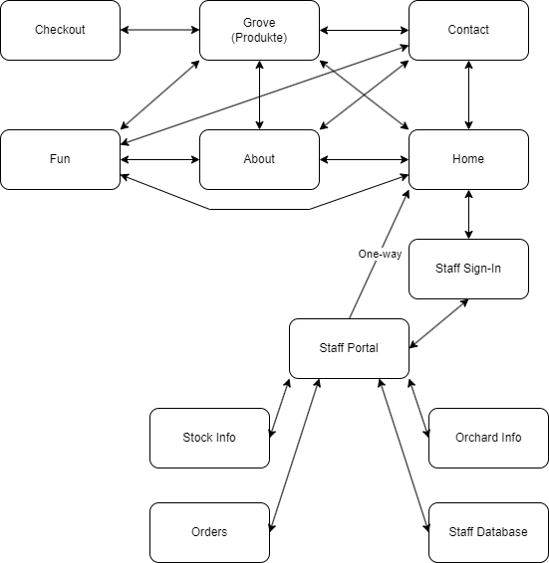

Samevatting
Hierdie webtuiste is in staat om bestellings van kliënte te neem, sowel as om al hulle vrae oor die boerdery te beantwoord. Dit sal ook kan dien as ‘n struktuur vir personeel om die toestand van die plaas en voorraad-store in ‘n oogwink te kan aanskou, en om by te hou met bestellings wat gemaak word.
Besoekers wie belangstel in lemoene sal welkom voel by die webtuiste, en hopelik belang stel in die geskiedenis en missie van die plaas. Meer belangrik, natuurlik is die mense wat wil koop. Individue kan maklik bestellings plaas op die webtuiste, maar die regte teikenmark is tog besighede. Selfs dan, sal die webtuiste verteenwoordigers van sulke besighede se aandag lok, en vir hulle die besonderhede gee van wie om te kontak.
Die staf van die boerdery trek ook voordeel uit die webtuiste. In enige boerdery bedryf is dit soms moeilik om ‘n hele plaas te bestuur, en lemoenboerdery is net so. ‘n Plaas is ‘n groot plek, en een man sal sukkel om kop bo water te hou. Daarom is die hoop dat hierdie webtuiste sal aandui waar daar voorraad kort, waar daar fout is in die boorde, en wie nog hulle bestellings moet kry.

Alle werk oorspronklik deur Ruben van Quickelberger

